北京交通大学
实 验 报 告

专 业 | 软件工程
课程名称 | 计算机大类实训 1
班 级 | 2503
学 号 | 25531435
姓 名 | 陈锐泽
辅导教师 | 付梓焱
实验时间 | 2026 年 7 月 12 日

成 绩：__________

1. 实验名称
STM32F407 GPIO输入输出、LED流水灯、按键检测与外部中断综合实验。

2. 实验目的
• 理解STM32F407中GPIO输出模式和输入模式的配置方法，掌握GPIO驱动LED与蜂鸣器的基本流程。
• 掌握利用延时函数实现LED闪烁和流水灯的方法，理解程序循环与IO输出状态之间的关系。
• 掌握按键GPIO读取、消抖处理和按键控制LED亮灭的基本方法。
• 理解外部中断、EXTI中断线、SYSCFG映射和NVIC配置的作用，掌握按键外部中断的编写流程。
• 通过拓展实验练习将基础IO控制、中断变量控制和按键检测思想迁移到更多实际控制场景中。

3. 实验过程及结果

3.1 实验2-1：GPIO输出控制LED和蜂鸣器
本实验先开启GPIOB时钟，将PB5、PB0、PB1配置为推挽输出，用于控制LED1、LED2、LED3；再开启GPIOA时钟，将PA8配置为推挽输出，用于控制蜂鸣器。由于开发板上的LED和蜂鸣器均为低电平有效，因此GPIO输出低电平时LED点亮、蜂鸣器发声，输出高电平时LED熄灭、蜂鸣器停止。
实际main文件中，程序初始化GPIOB后通过GPIO_ResetBits(GPIOB, GPIO_Pin_5 | GPIO_Pin_0 | GPIO_Pin_1)点亮三个LED；随后初始化PA8并通过GPIO_ResetBits(GPIOA, GPIO_Pin_8)使蜂鸣器发声。程序最后进入while(1)空循环，用于保持当前输出状态。
/* 三个LED低电平点亮 */
GPIO_SetBits(GPIOB, GPIO_Pin_5 | GPIO_Pin_0 | GPIO_Pin_1);
GPIO_Init(GPIOB, &GPIO_InitStructure);
GPIO_ResetBits(GPIOB, GPIO_Pin_5 | GPIO_Pin_0 | GPIO_Pin_1);
/* 蜂鸣器低电平发声 */
GPIO_SetBits(GPIOA, GPIO_Pin_8);
GPIO_Init(GPIOA, &GPIO_InitStructure);
GPIO_ResetBits(GPIOA, GPIO_Pin_8);
运行结果为：下载程序后，开发板上三个LED均被点亮，蜂鸣器持续发声。若将对应GPIO改为GPIO_SetBits输出高电平，则LED熄灭、蜂鸣器停止。这个现象说明本开发板的LED和蜂鸣器控制电路均采用低电平有效逻辑。
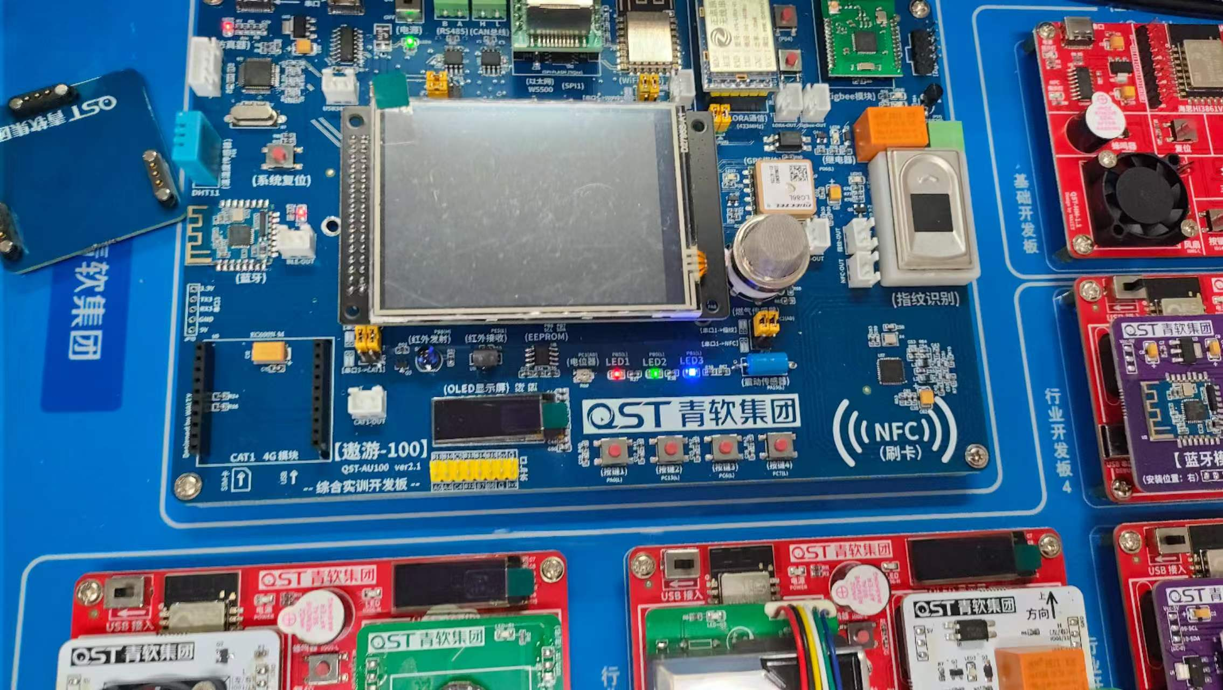
调试过程中需要注意，GPIO初始化前必须先开启对应端口时钟，否则即使写入GPIO配置，外设也不会正常工作。同时，实验2-1没有延时和状态循环切换，中间代码执行速度很快，最终能观察到的是进入while(1)前最后一次输出后的稳定状态。

拓展实验：不同LED、蜂鸣器亮灭组合
在原实验基础上，可以通过设置不同GPIO为低电平或高电平，实现多种亮灭组合。例如只点亮LED1和LED3，同时让蜂鸣器发声；再切换为只点亮LED2，蜂鸣器停止。
while(1)
{
/* 组合1：LED1、LED3亮，LED2灭，蜂鸣器响 */
GPIO_ResetBits(GPIOB, GPIO_Pin_5 | GPIO_Pin_1);
GPIO_SetBits(GPIOB, GPIO_Pin_0);
GPIO_ResetBits(GPIOA, GPIO_Pin_8);
delay_ms(500);
/* 组合2：LED2亮，LED1、LED3灭，蜂鸣器不响 */
GPIO_ResetBits(GPIOB, GPIO_Pin_0);
GPIO_SetBits(GPIOB, GPIO_Pin_5 | GPIO_Pin_1);
GPIO_SetBits(GPIOA, GPIO_Pin_8);
delay_ms(500);
}

3.2 实验2-2：延时函数与LED流水灯
本实验在GPIO输出的基础上加入delay_us和delay_ms两个简单延时函数。实际程序只使用三个LED，先初始化PB5、PB0、PB1为推挽输出，再在while(1)中按LED1、LED2、LED3的顺序依次点亮，每次点亮一个LED并熄灭另外两个LED，形成向右流水灯效果。
while(1)
{
GPIO_ResetBits(GPIOB, GPIO_Pin_5); // 点亮LED1
GPIO_SetBits(GPIOB, GPIO_Pin_0 | GPIO_Pin_1); // 熄灭LED2、LED3
delay_ms(500);
GPIO_ResetBits(GPIOB, GPIO_Pin_0); // 点亮LED2
GPIO_SetBits(GPIOB, GPIO_Pin_5 | GPIO_Pin_1); // 熄灭LED1、LED3
delay_ms(500);
GPIO_ResetBits(GPIOB, GPIO_Pin_1); // 点亮LED3
GPIO_SetBits(GPIOB, GPIO_Pin_5 | GPIO_Pin_0); // 熄灭LED1、LED2
delay_ms(500);
}
运行结果为：三个LED按照LED1→LED2→LED3的顺序循环点亮，每次间隔约500 ms。由于延时函数本质上是CPU空循环，延时精度受主频、编译优化等因素影响，但作为基础实验能够满足观察流水灯现象的需要。
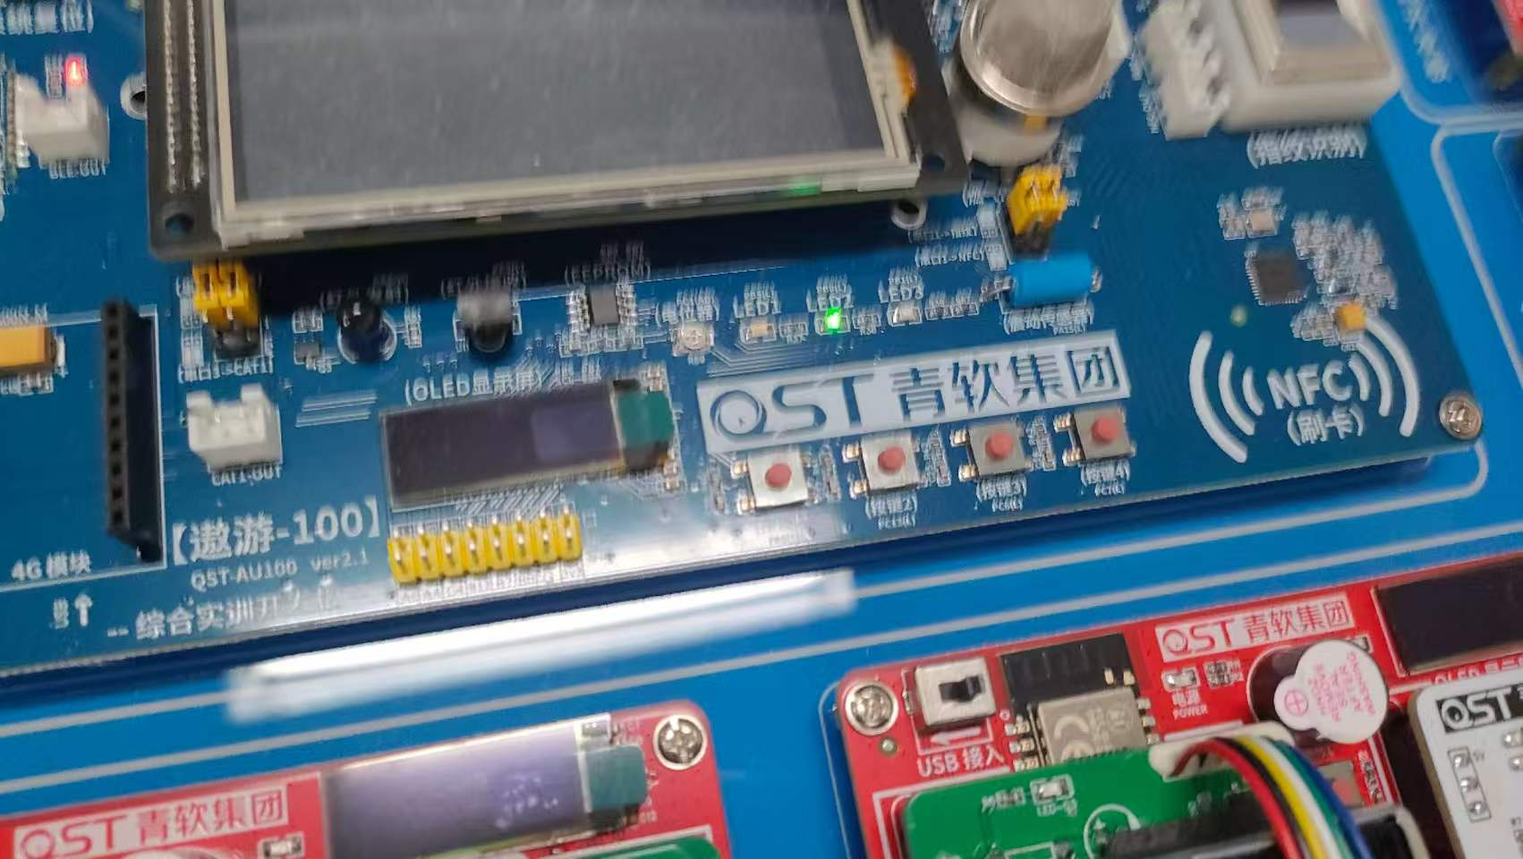

拓展实验：向左流水灯且仅LED1点亮时蜂鸣器发声
手册要求在向右流水灯基础上改写一个向左流水灯，并实现仅在LED1点亮时蜂鸣器发声。改写时需要重新加入PA8蜂鸣器初始化，流水顺序改为LED3→LED2→LED1；当LED1亮时PA8输出低电平，其余阶段PA8输出高电平。
while(1)
{
/* LED3亮，蜂鸣器不响 */
GPIO_ResetBits(GPIOB, GPIO_Pin_1);
GPIO_SetBits(GPIOB, GPIO_Pin_5 | GPIO_Pin_0);
GPIO_SetBits(GPIOA, GPIO_Pin_8);
delay_ms(500);
/* LED2亮，蜂鸣器不响 */
GPIO_ResetBits(GPIOB, GPIO_Pin_0);
GPIO_SetBits(GPIOB, GPIO_Pin_5 | GPIO_Pin_1);
GPIO_SetBits(GPIOA, GPIO_Pin_8);
delay_ms(500);
/* LED1亮，蜂鸣器响 */
GPIO_ResetBits(GPIOB, GPIO_Pin_5);
GPIO_SetBits(GPIOB, GPIO_Pin_0 | GPIO_Pin_1);
GPIO_ResetBits(GPIOA, GPIO_Pin_8);
delay_ms(500);
}

3.3 实验2-3：GPIO输入读取按键控制LED
本实验将KEY1对应的PA0以及KEY2、KEY3、KEY4对应的PC13、PC6、PC7配置为上拉输入模式。按键未按下时GPIO读到高电平，按下后对应GPIO被拉低，因此程序通过读取低电平判断按键是否按下。程序中先读取四个按键状态，若检测到低电平，则延时20 ms进行消抖，再次读取确认按键有效。
KeyValue_1 = GPIO_ReadInputDataBit(GPIOA, GPIO_Pin_0);
KeyValue_2 = GPIO_ReadInputDataBit(GPIOC, GPIO_Pin_13);
KeyValue_3 = GPIO_ReadInputDataBit(GPIOC, GPIO_Pin_6);
KeyValue_4 = GPIO_ReadInputDataBit(GPIOC, GPIO_Pin_7);
if((0 == KeyValue_1)||(0 == KeyValue_2)||(0 == KeyValue_3)||(0 == KeyValue_4))
{
delay_ms(20); // 消抖
/* 再次读取后，根据按键点亮或熄灭LED */
}
运行结果为：按下KEY1点亮LED1，按下KEY2点亮LED2，按下KEY3点亮LED3，按下KEY4熄灭三个LED。实际main文件中出现了两层while(1)嵌套，内层循环不会主动退出，但由于按键检测本身就在内层无限循环中执行，所以实验现象仍然可以实现；从代码规范角度看，外层while(1)可以删除，只保留一层主循环即可。

拓展实验：按键抬起检测
原程序在确认按键按下后立即执行LED操作。拓展要求是按键按下后不立刻切换LED，而是等待该按键松开，检测到按键由低电平恢复为高电平后再执行对应操作。这样可以避免一次长按被程序反复识别为多次按下。
if(0 == GPIO_ReadInputDataBit(GPIOA, GPIO_Pin_0))
{
delay_ms(20);
if(0 == GPIO_ReadInputDataBit(GPIOA, GPIO_Pin_0))
{
while(0 == GPIO_ReadInputDataBit(GPIOA, GPIO_Pin_0)); // 等待KEY1抬起
GPIO_ResetBits(GPIOB, GPIO_Pin_5); // 抬起后点亮LED1
}
}
else if(0 == GPIO_ReadInputDataBit(GPIOC, GPIO_Pin_13))
{
delay_ms(20);
if(0 == GPIO_ReadInputDataBit(GPIOC, GPIO_Pin_13))
{
while(0 == GPIO_ReadInputDataBit(GPIOC, GPIO_Pin_13)); // 等待KEY2抬起
GPIO_ResetBits(GPIOB, GPIO_Pin_0); // 抬起后点亮LED2
}
}
else if(0 == GPIO_ReadInputDataBit(GPIOC, GPIO_Pin_6))
{
delay_ms(20);
if(0 == GPIO_ReadInputDataBit(GPIOC, GPIO_Pin_6))
{
while(0 == GPIO_ReadInputDataBit(GPIOC, GPIO_Pin_6)); // 等待KEY3抬起
GPIO_ResetBits(GPIOB, GPIO_Pin_1); // 抬起后点亮LED3
}
}
else if(0 == GPIO_ReadInputDataBit(GPIOC, GPIO_Pin_7))
{
delay_ms(20);
if(0 == GPIO_ReadInputDataBit(GPIOC, GPIO_Pin_7))
{
while(0 == GPIO_ReadInputDataBit(GPIOC, GPIO_Pin_7)); // 等待KEY4抬起
GPIO_SetBits(GPIOB, GPIO_Pin_5 | GPIO_Pin_0 | GPIO_Pin_1);
}
}

3.4 外部中断实验：按键中断改变流水灯速度
外部中断实验是在LED流水灯基础上增加EXTI功能。主循环继续执行LED流水灯，流水延时时间由全局变量LedTime控制。按键KEY1连接PA0，对应EXTI_Line0，配置为下降沿触发。当按下KEY1时，程序进入EXTI0_IRQHandler中断服务函数，将LedTime修改为100 ms，使流水灯明显加快。
u16 LedTime = 500;
void EXTI0_IRQHandler(void)
{
EXTI_ClearITPendingBit(EXTI_Line0);
LedTime = 100; // KEY1按下后加快流水灯速度
}
运行结果为：程序启动后，三个LED以默认500 ms间隔流水显示；按下KEY1后，中断服务函数独立于主函数运行，修改LedTime变量，主循环下一次调用delay_ms(LedTime)时速度加快到100 ms。这说明中断函数可以在主程序运行过程中及时响应外部事件，并通过全局变量与主程序交互。

拓展实验：KEY2外部中断减慢流水灯速度
手册要求在KEY1加速基础上增加KEY2减速功能。KEY2对应PC13，应将PC13连接到EXTI_Line13，并配置EXTI15_10_IRQn中断向量。按下KEY2后，在EXTI15_10_IRQHandler中将LedTime改为1000 ms，实现流水灯减慢。
/* KEY2：PC13 -> EXTI_Line13 */
RCC_AHB1PeriphClockCmd(RCC_AHB1Periph_GPIOC, ENABLE);
GPIO_InitStructure.GPIO_Pin = GPIO_Pin_13;
GPIO_InitStructure.GPIO_Mode = GPIO_Mode_IN;
GPIO_InitStructure.GPIO_Speed = GPIO_Speed_25MHz;
GPIO_InitStructure.GPIO_PuPd = GPIO_PuPd_UP;
GPIO_Init(GPIOC, &GPIO_InitStructure);
SYSCFG_EXTILineConfig(EXTI_PortSourceGPIOC, EXTI_PinSource13);
EXTI_InitStructure.EXTI_Line = EXTI_Line13;
EXTI_InitStructure.EXTI_Mode = EXTI_Mode_Interrupt;
EXTI_InitStructure.EXTI_Trigger = EXTI_Trigger_Falling;
EXTI_InitStructure.EXTI_LineCmd = ENABLE;
EXTI_Init(&EXTI_InitStructure);
NVIC_InitStructure.NVIC_IRQChannel = EXTI15_10_IRQn;
NVIC_InitStructure.NVIC_IRQChannelPreemptionPriority = 0x00;
NVIC_InitStructure.NVIC_IRQChannelSubPriority = 0x02;
NVIC_InitStructure.NVIC_IRQChannelCmd = ENABLE;
NVIC_Init(&NVIC_InitStructure);
void EXTI15_10_IRQHandler(void)
{
if(EXTI_GetITStatus(EXTI_Line13) != RESET)
{
EXTI_ClearITPendingBit(EXTI_Line13);
LedTime = 1000; // KEY2按下后减慢流水灯速度
}
}

4. 实验结论及心得
本轮实验围绕STM32F407的GPIO输入输出、延时控制、按键检测和外部中断展开。实验2-1验证了开发板LED与蜂鸣器的低电平有效特性；实验2-2通过延时函数和GPIO输出组合实现了LED流水灯；实验2-3通过读取按键GPIO输入值实现了按键控制LED；外部中断实验进一步说明中断服务函数可以在主函数之外响应按键事件，并通过修改全局变量影响主循环的执行效果。
调试过程中最关键的是理解硬件电路和程序逻辑之间的关系。LED和蜂鸣器不是“写1就亮”，而是由实际电路决定低电平有效；按键也不是按下读1，而是因为上拉电阻的存在，未按下为1、按下为0。只要把这些电平关系理清楚，GPIO输出和输入程序就比较容易理解。
本实验积累的技术可以迁移到很多实际项目中。例如，GPIO输出可以用于控制继电器、电机驱动信号、指示灯和报警器；按键输入和抬起检测可以用于人机交互界面；外部中断可以用于紧急停止、传感器触发、通信接收等需要及时响应的场景。通过本轮实验，我对“初始化外设—配置模式—读写电平—根据事件改变状态”的嵌入式开发基本流程有了更完整的认识。

